**El valor del ‘Made in Germany’ y la atención al cliente en el sector de la logística**

¿De qué hablamos cuando nos referimos a logística? Un definición general podría ser la del proceso de proyectar, implementar y controlar un flujo de materia prima de una forma eficiente y lo más económica posible. Esta definición siempre se ha contemplado en el momento de iniciar una trayectoria empresarial, ya que es un elemento sumamente importante en una ecuación al éxito.

Con el cambio que las tecnologías han aportado, muchas empresas especializadas del sector han conseguido que la logística y el almacenaje estén en la primera línea de la organización empresarial, de la que pueden representar hasta un tercio del gasto. De esta manera, muchos proveedores pueden ofrecer productos de similares características, endureciendo la competencia de un sector con muchos jugadores. Es aquí donde entra en juego uno de los factores más importantes: el humano.

La disponibilidad de un equipo de asesores experimentados es un factor que, junto a la calidad de los materiales, ha demostrado ser una apuesta de valor efectivo a largo plazo de cara al inversor. Muestra de ello es el resultado obtenido por la multinacional alemana BITO, con filial española en Barcelona, quienes han podido comprobar de primera mano la relevancia de un buen servicio para poder ganar proyectos que hubieran quedado en manos de otros proveedores con presupuestos más bajos.

“De entrada hay que saber qué necesita y quiere el cliente, conocerle para decidir mutuamente si somos adecuados como proveedor suyo”, explica el Director Regional de Ventas, Ralf Dommel, acerca de los primeros pasos con un nuevo cliente. Esta etapa inicial es básica para conocer la consistencia de un proyecto y, en caso de seguir adelante, poder seguir conociendo la estructura de la empresa y adaptarse de la mejor manera posible a las necesidades del solicitante.

La oferta de productos es muy variada en el caso de BITO: Estanterías para cargas ligeras, estanterías para picking, para palets, estanterías de gravedad, cajas de plástico y otros accesorios que se han de escoger para un almacén.

“El cliente normalmente tiene una idea fija, que se ha de ir adaptando para obtener la solución óptima”, explica el Ingeniero de Proyectos, Antoni Jerez, mientras que comenta que en ocasiones no es tan necesario aconsejarle ya que el cliente cuenta con una ingeniería propia que les recomienda la solución a adoptar. “Es entonces cuando ofertamos conforme a lo que pida el cliente”, añade.

En todas las ofertas de equipos de almacenaje el coste principal lo conforman el material, el transporte y el montaje. “En su preparación se puede tardar varios días e incluso semanas, dependiendo del alcance de suministro y de la complejidad de la solución”, estima la Ingeniera de ofertas Andrea Perera.

“Es la parte que tiene más interés: si te pasas un poco eres ‘caro’, ¡pero tampoco puedes rebajarlo mucho!” señala Dommel, acerca de un proceso que depende mucho de fábrica, ya que son los que determinarán el volumen de carga en los camiones, factor de importancia en el presupuesto.

Este factor alemán es a la vez una de las fortalezas de BITO, explica el Director Regional: “El que habla después de ver una de nuestras instalaciones, se decide por nuestro producto”. Y es que consta por parte de los clientes de BITO que la calidad de los materiales es muy buena, siendo común que el cliente que ha tenido BITO “no suele estar descontento”, puntualiza.

“Pensamos que el servicio de ingeniería que prestamos es de alto valor” añade Jerez, resaltando, pues además de tratar de entender los requerimientos del cliente, aportamos alternativas y desarrollamos con ellos la solución.

Tanto con proyectos de corta duración como otros que se prolongan más de una año, la finalización del montaje no es la etapa final del negocio, ya que se sigue estando en contacto permanente para conocer de primera mano la opinión de los clientes, sea positiva o negativa: “No escondemos nunca la cabeza y siempre buscamos soluciones a lo que se nos plantea. Realmente es la proximidad de la gente que forma parte del grupo lo que da calidad”, comparte el equipo.

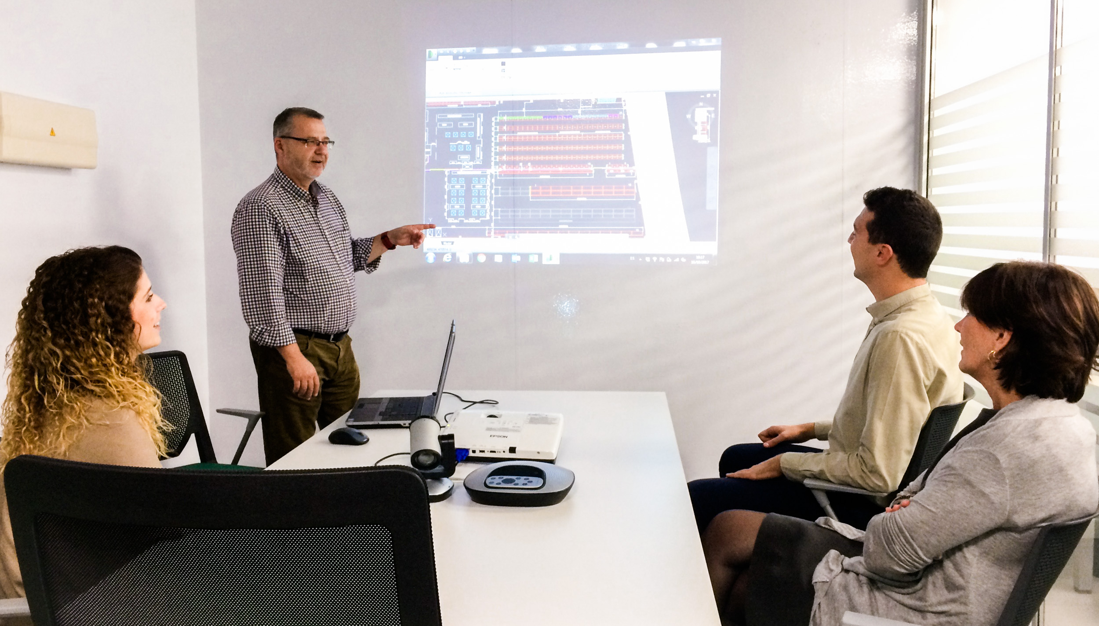

*“De entrada hay que saber qué necesita y quiere el cliente, conocerle para decidir mutuamente si somos adecuados como proveedor suyo”, explica el Director Regional de Ventas,*

*Ralf Dommel.*